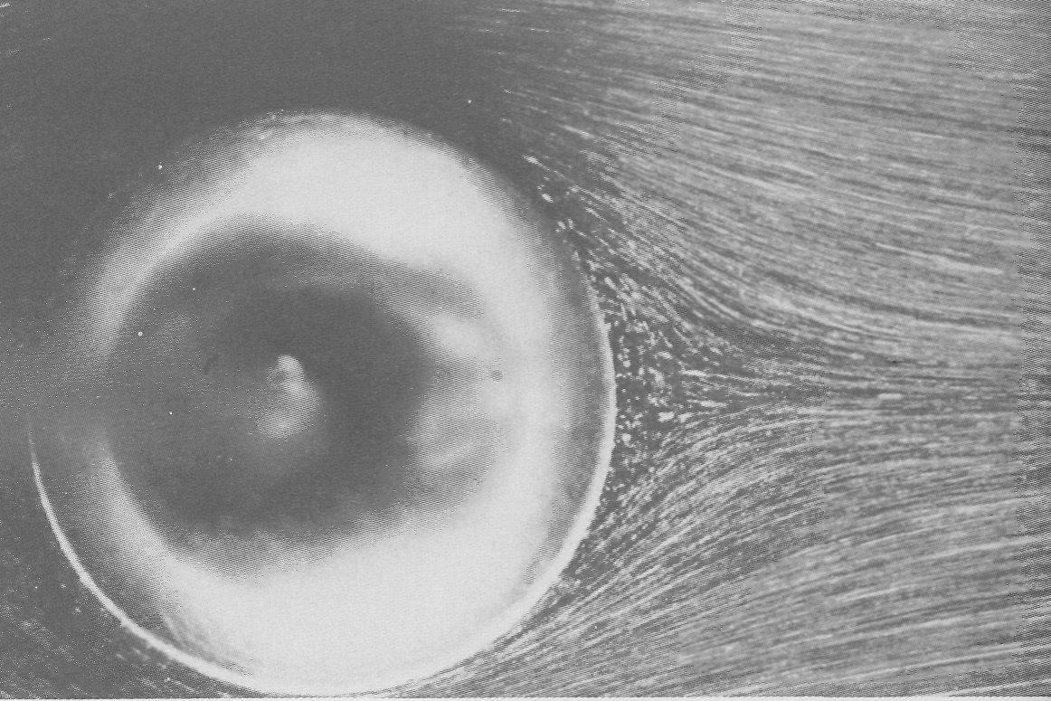

Рисунок37(50). Обтекание шара при Re = 26,8.
При этой скорости, лишь слегка превышающей скорость течения на предыдущем снимке, поток уже явно становится отрывным в кормовой области шара; при этом образуется тонкое неподвижное вихревое кольцо. Визуализация с помощью алюминиевого порошка, освещаемого в воде. [Taneda, 1956b]

